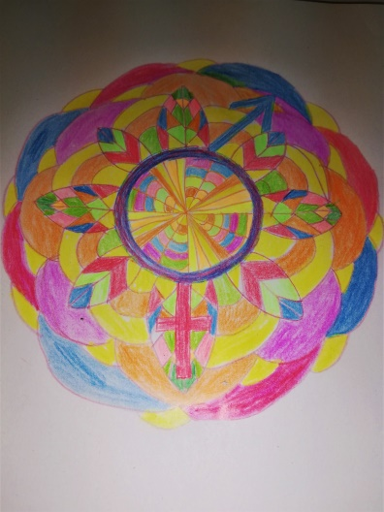
Leben in Balance
Meditation
Chakren Ausgleich
Klopfakupressur

Zu diesem Thema laden wir am 23.11.2019 zu einem Seminarnachmittag in Velen ein.
Wir werden praktische Übungen vorstellen, die zum Teil auch leicht alleine zu Hause nachvollzogen werden können.

Um dem Alltag mit seinen vielen Facetten besser begegnen zu können .
Sich selber zu finden.
In Balance mit sich und dem Leben zu bleiben.

Vorkenntnisse sind nicht erforderlich!
Wann: 23.11.2019, 14:00 Uhr -19:00 Uhr
Wo: Institut-LLS, Bahnhofsallee 44, 46342 Velen
(www.Institut-lls.de)
Gebühr: 50 €
Info & Kontakt: Rita Böcker Regina Wigger
Tel.: 02861-924118 Tel.: 02862-7361

